Isaac Newton
* 4/01/1643
† 31/03/1727
Door Arno Foulon

Zijn jonge jaren:
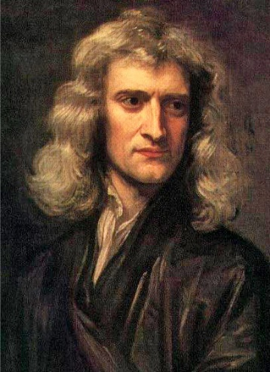
Isaac Newton is geboren op 4 januari 1643 te Lincolnshire, Engeland. Hij overleed op 31 maart 1727 te Kensington. Hij leefde als enig kind bij zijn ouders in Woolsthorpe by Colsterworth op 15 kilometer ten zuidwesten van Grantham. Newtons ouders waren niet onbemiddelde boeren. Zijn vader overleed drie maanden voor zijn geboorte. Hij werd te vroeg geboren, daarom vreesden ze voor zijn leven. Toen hij drie jaar oud was hertrouwde zijn moeder met Barnabas Smith, een Anglicaanse geestelijke. Op dat moment zijn ze verhuisd naar North Witham. Newton werd aan de zorgen van zijn grootouders overgelaten, maar zijn moeder heeft naar het schijnt toch van hem gehouden.

Ontdekkingen door Isaac Newton:

Wiskunde:
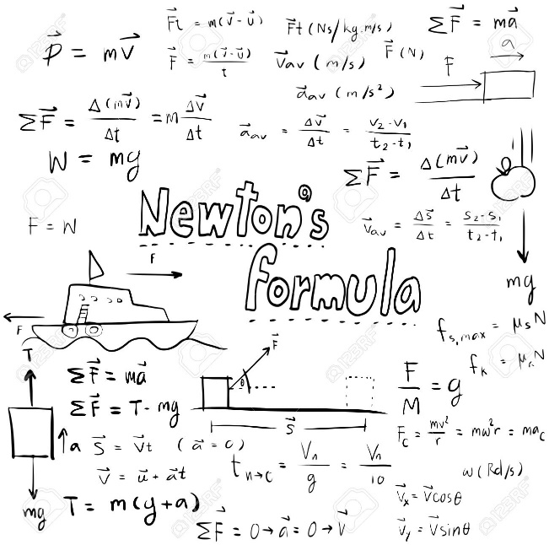
Als wiskundige staat Newton bekend als de medeontdekker van de infinitesimaalrekening (een verzamelterm voor differentiaalrekening en integraalrekening), samen met Gottfried Wilhelm Leibniz, met wie hij een ernstige ruzie heeft gehad over de prioriteit van deze bijdrage, zonder welke technische toepassing van de wiskunde nu niet meer is voor te stellen. Het binomium van Newton is naar hem genoemd, alsmede een numerieke iteratie-methode, die tegenwoordig de methode van Newton-Raphson heet. Verder zijn de formule van Newton-Cotes voor numerieke integratie en ook de 'formules van Newton' voor voorwaartse en achterwaartse interpolatie naar hem genoemd.

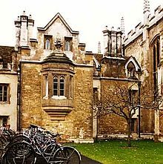
Klassieke mechanica:

Voor de warmteleer formuleerde Newton een wet voor afkoeling, waarbij de afkoelsnelheid evenredig is met het temperatuurverschil met de omgeving. De temperatuur van een heet voorwerp daalt daardoor exponentieel in de tijd tot de omgevingstemperatuur is bereikt. Een eeuw later zou deze afkoelwet worden uitgewerkt door Joseph Fourier, om te beginnen met de Wet van Fourier, en vervolgens met een wiskundig geavanceerde Théorie analytique de la chaleur.
Werkkamer van Isaac Newton
in de universiteit van Cambridge.

Newton kan niet als de grondlegger van de hydrodynamica
worden beschouwd (dat was Blaise Pascal), maar hij beschreef
wel het gedrag van wat nu Newtonse vloeistoffen heten,
die een viscositeit hebben die onafhankelijk is van de schuifspanning. Deze beschrijving zou zonder de differentiaalrekening ondenkbaar zijn.

Tijdens de pestepidemie in 1666 moest de jonge Newton zijn studie in Cambridge onderbreken en keerde hij terug naar zijn geboorteplaats. Uit die periode stamt de anekdote van de appel en de maan. Hij bestaat in vier versies en wordt door verschillende schrijvers uit die tijd genoemd. Newtons neef John Conduitt schreef, dat Newton op zijn ideeën over zwaartekracht kwam in de boomgaard van zijn moeder, waar hij een appel uit een boom zag vallen. Newton bedacht daarop dat dezelfde zwaartekracht van de Aarde zover reikt, dat het

de Maan in haar baan houdt. Hierdoor brak Newton met het tweeduizend jaar oude idee van Aristoteles dat op Aarde (bijvoorbeeld voor een appel) en in de hemel (voor een hemellichaam als de Maan) andere natuurwetten gelden.

Wetten van Newton:

De eerste wet - traagheidswet:
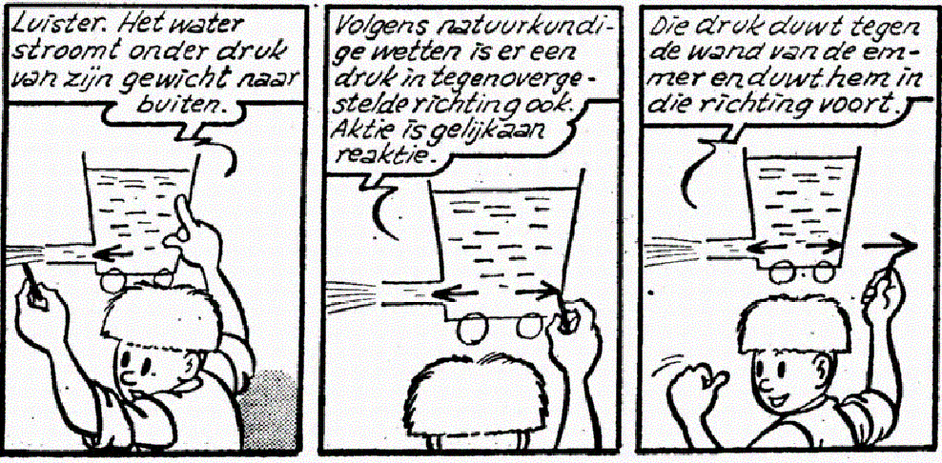
Als de som van de krachten op een voorwerp nul is, dan is de versnelling nul. Een voorwerp beweegt dan met een constante snelheid in een rechte lijn, of is in rust.

Om de bewegingstoestand van een voorwerp te veranderen is een resulterende kracht nodig die ongelijk is aan nul. Deze resulterende kracht is de vectoriële optelsom van alle krachten die op het voorwerp inwerken.

De tweede wet - hoofdwet van de mechanica:

De verandering in beweging (impuls) van een voorwerp is gelijk aan de resulterende kracht die op het voorwerp werkt. Deze verandering volgt de rechte lijn waarlangs de kracht werkt.

Met "resulterende" kracht in een bepaald punt wordt de netto kracht bedoeld die overblijft als alle krachten in dat punt bij elkaar zijn opgeteld, rekening houdend met grootte én richting.

De derde wet - actie = reactie:
Als een voorwerp A een kracht uitoefent op een voorwerp B, dan oefent voorwerp B een even grote, gelijktijdige en tegengesteld gerichte kracht uit op A en omgekeerd.[12] De derde wet wordt beknopt geformuleerd als 'actie = reactie', maar dit is misleidend daar het om een gelijktijdig krachtenpaar gaat: er is geen actie voorafgaand aan een impuls.

Relativiteit en kwantummechanica:

Aan het einde van de 19e eeuw werd (door Lord Kelvin) wel gedacht dat de kennis van de natuurkunde vrijwel volledig was. Maar juist toen liep de klassieke natuurkunde tegen grenzen aan. De lichtsnelheid bleek in alle richtingen gelijk te zijn (Michelson-Morley-experiment). Indien er een zogenaamde ether als voortplantingsmedium in de kosmos zou

bestaan, gekoppeld aan een universeel en absoluut coördinatenstelsel, dan zou de beweging van de aarde door het heelal een invloed moeten hebben op de gemeten lichtsnelheid. De baan van de planeet Mercurius bleek een rozet in plaats van een ellips zoals de Wetten van Kepler uit de Wetten van Newton voorspelden. Bovendien bleek Newtons veronderstelling van een uniforme tijd in het universum in strijd te zijn met de pas ontwikkelde algemene theorie van het elektromagnetisme.

Vanaf 1905 breidde Albert Einstein Newtons beginselen met zijn relativiteitstheorie wezenlijk uit, en loste die problemen op.

Mechanica en zwaartekracht:
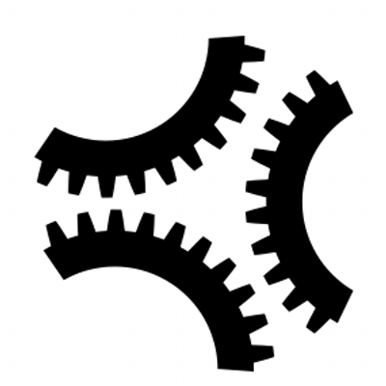
De toepassing van identieke wetten op 'hemelse' en 'aardse' verschijnselen betekende de basis breuk met de tweeduizend jaar oude theorie van de oude Griekse natuurfilosofen: volgens hen waren de wetten die op de aarde golden anders dan de 'hemelse' wetten die in het heelal golden. De bevindingen van onder andere Tycho en Kepler dat de planeten zich in gebogen banen bewogen in plaats van in de meer 'volmaakte' cirkel stuitten daarom op veel weerstand. Ook de ontdekking van Galilei dat de zon zonnevlekken bevatte werd met ongeloof en zelfs agressie ontvangen door de toenmalige intellectuelen.

Newton toonde met zijn zwaartekrachtswetten onweerlegbaar aan dat in het heelal dezelfde natuurkundige regels van kracht waren als op de aarde.

In de loop van de 18e en 19e eeuw zou de klassieke mechanica in wiskundig opzicht aanzienlijk uitgebreid worden door grootheden als Leonhard Euler, Lagrange, Laplace en William Hamilton. Het wetenschappelijke wereldbeeld werd steeds meer deterministisch. Het best werd dit geformuleerd door Laplace, die in 1814 stelde dat het in principe mogelijk moet zijn om vanuit het heden de hele geschiedenis en de hele toekomst van het universum langs rekenkundige weg vast te stellen. Aan het eind van de 19e eeuw kwam de statistische mechanica erbij, die nog uitging van in essentie deterministisch gedrag van een zeer groot aantal deeltjes; deze is vooral bruikbaar voor gasmoleculen.

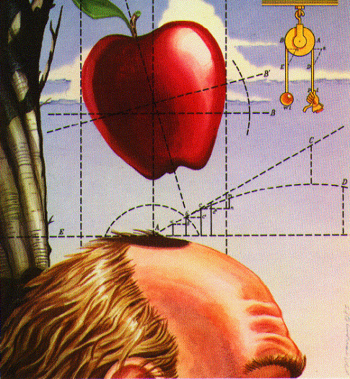
Een staaltje van het voorspellend vermogen van de gravitatietheorie werd gegeven toen de nauwkeurigheid van waarnemingen van planeetbanen in de loop van de 19e eeuw toenam. Er werden afwijkingen ten opzichte van de 'klassieke' baan van Uranus waargenomen. Dit leidde tot de hypothese van het bestaan van een nog onbekende planeet, die met zijn eigen zwaartekrachtveld de baan van Uranus in het zwaartekrachtveld van de zon verstoorde. In

1846 werd inderdaad een planeet, die Neptunus zou gaan heten, op de berekende plaats waargenomen.

De grondlegging van de klassieke mechanica was niet alleen voor filosofen, theoretici en astronomen van het hoogste belang, ook de toepasbaarheid in meer praktische zaken kan nauwelijks overschat worden. Tot dan toe bestond technologische ontwikkeling voornamelijk uit knutselen op goed geluk, gebaseerd op praktische ervaring. Sinds Newtons

definitie van de basisbegrippen kracht, impuls en massa is het mogelijk geworden natuurwetenschap en technologie te combineren, zodat een technisch ontwerp in relatief eenvoudige gevallen met wiskundige precisie kan worden doorgerekend. In veel andere gevallen kunnen met vereenvoudigde modellen verantwoorde benaderingen worden gerealiseerd. De eenheid van kracht, de newton, is daarom naar hem vernoemd.

Werken:

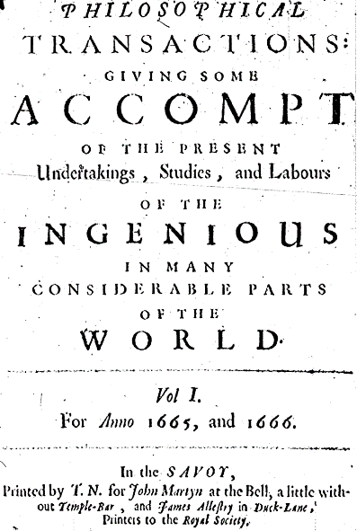
Newton schreef ook veel artikels voor in boeken en tijdschriften, hieronder enkele voorbeelden:
- Vele artikelen in de Philosophical Transactions of the Royal Society
- 1669, gepubliceerd in 1711: De analysi per aequationes numero terminorum infinitas
- 1671: Method of Fluxions
- 1671–1675: Of Natures Obvious Laws & Processes in Vegetation, onuitgegeven werk over alchemie
- 1684: De Motu Corporum in Gyrum
- 1687: Philosophiae Naturalis Principia Mathematica
- 1704: Opticks
- 1707: Arithmetica Universalis
- 1701-1725: Rapporten van de Master of the Mint

